|  |  |  |  |
| --- | --- | --- | --- |
|  | **UNIVERSIDADE ESTADUAL DA PARAÍBA**  **CENTRO DE CIÊNCIAS E TECNOLOGIA**  **CURSO DE BACHARELADO EM CIÊNCIA DA COMPUTAÇÃO** | | |
| **ATIVIDADE DE ESTUDO II** | | **ANO**  2020.2 |  |
| **CURSO** | Ciência da Computação | | |
| **DISCIPLINA** | Matemática Discreta II | | |
| **PROFESSOR** | | **TITULAÇÃO** | |
| Jucelio Soares dos Santos | | Mestrado | |
| **NOME** | Lucas de Lucena Siqueira | | |
| **MATRÍCULA** | 201080354 | **CONCEITO** | |
| **DATA** |  |  | |

**DESCRIÇÃO DA ATIVIDADE**

1. Responda as perguntas a seguir sobre a árvore abaixo com o vértice a como raiz.

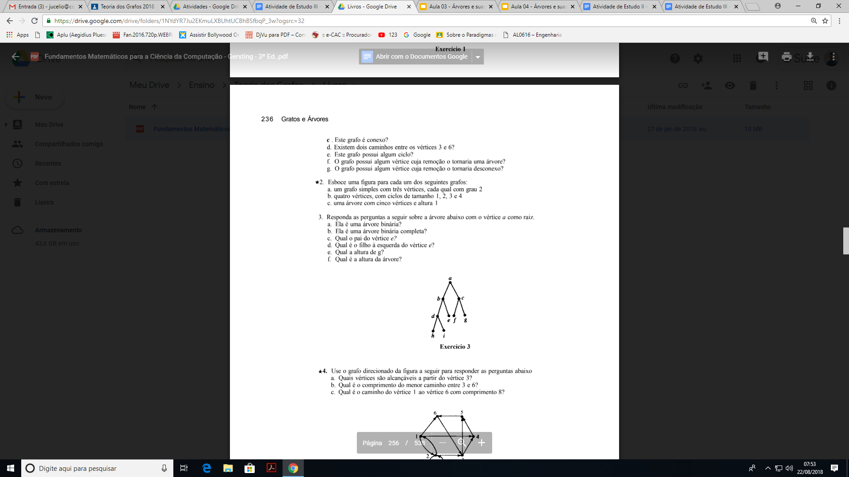

a. Ela é uma árvore binária?

**R/ Sim, pois cada nó do grafo tem no máximo 2 filhos.**

b. Ela é uma árvore binária completa?

**R/ Não, pois para ter uma árvore binária completa, é necessário que cada nó interno tenha dois filhos e que todas as folhas tenham a mesma profundidade. No caso do grafo apresentado, todas as folhas não têm a mesma profundidade.**

c. Qual o pai do vértice e?

**R/ É o vértice *b*.**

d. Qual é o filho à esquerda do vértice e?

**R/ O vértice *e* não tem nenhum filho.**

e. Qual a altura de g?

**R/ Altura de g: 2.**

f. Qual é a altura da árvore?

**R/ Altura da árvore: 3.**

2. Escreva a representação por vetor de filhos à esquerda e à direita para a árvore binária da figura dada.

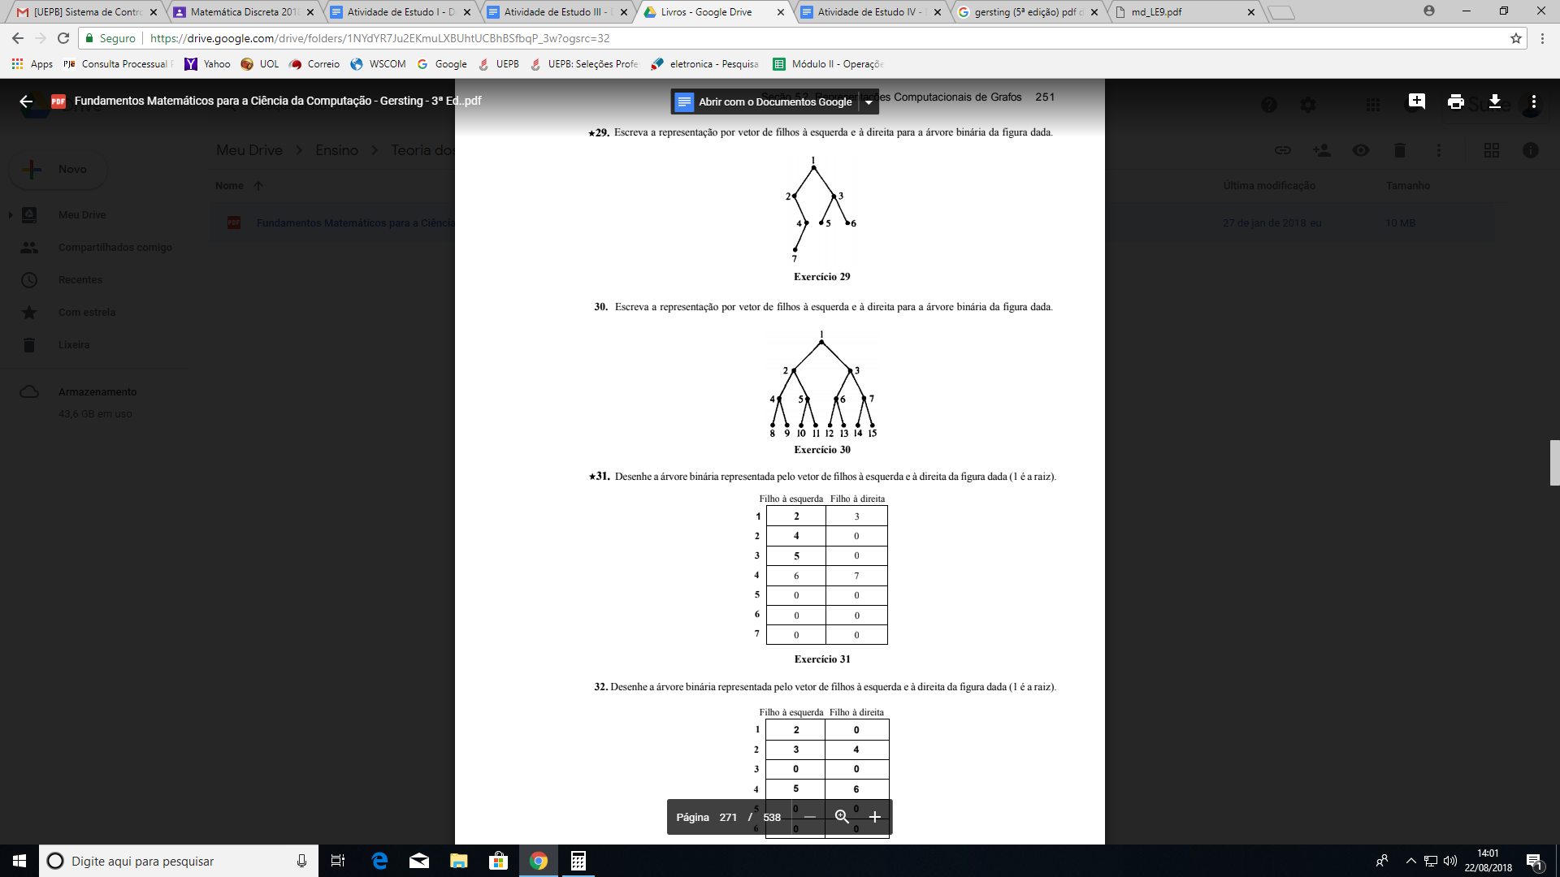**R/**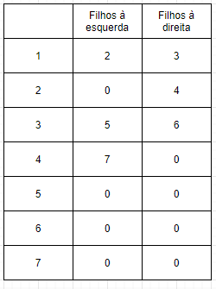

3. Escreva a representação por vetor de filhos à esquerda e à direita para a árvore binária da figura dada.

**R/**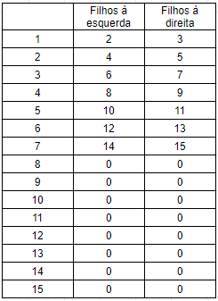

4. Desenhe a árvore binária representada pelo vetor de filhos à esquerda e à direita da figura dada (1 é a raiz).

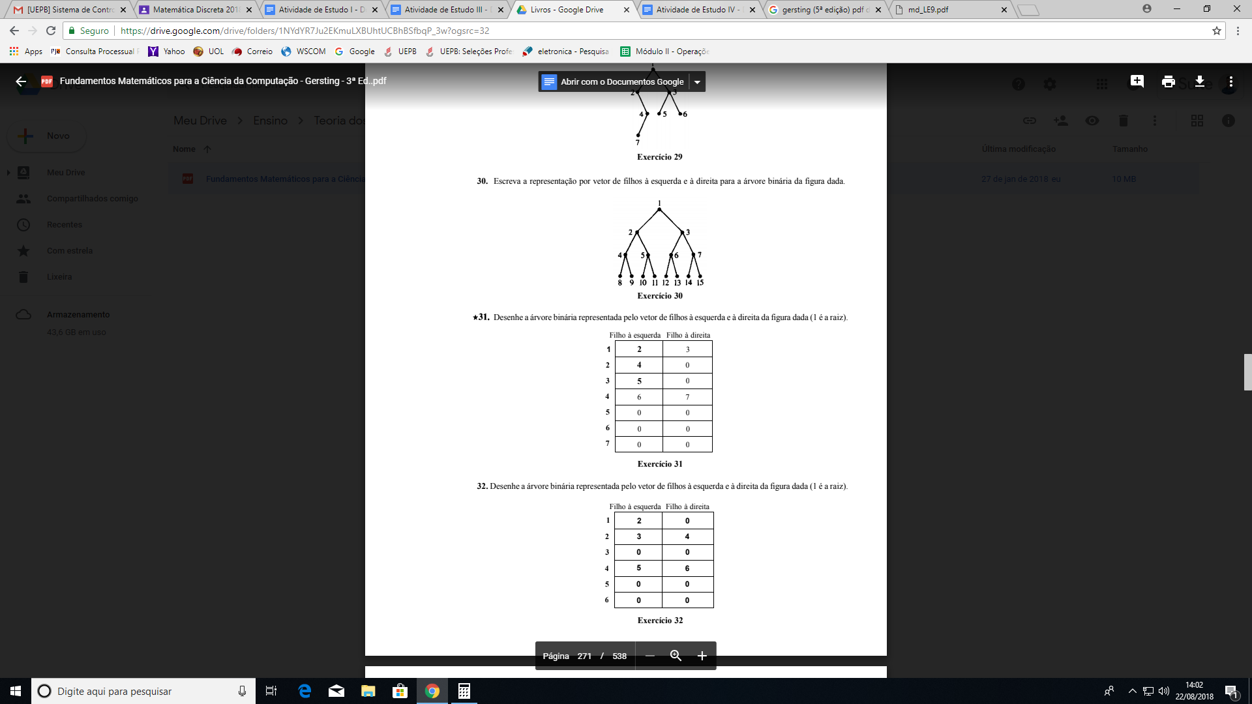**R/**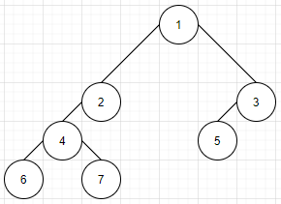

5. Desenhe a árvore binária representada pelo vetor de filhos à esquerda e à direita da figura dada (1 é a raiz).

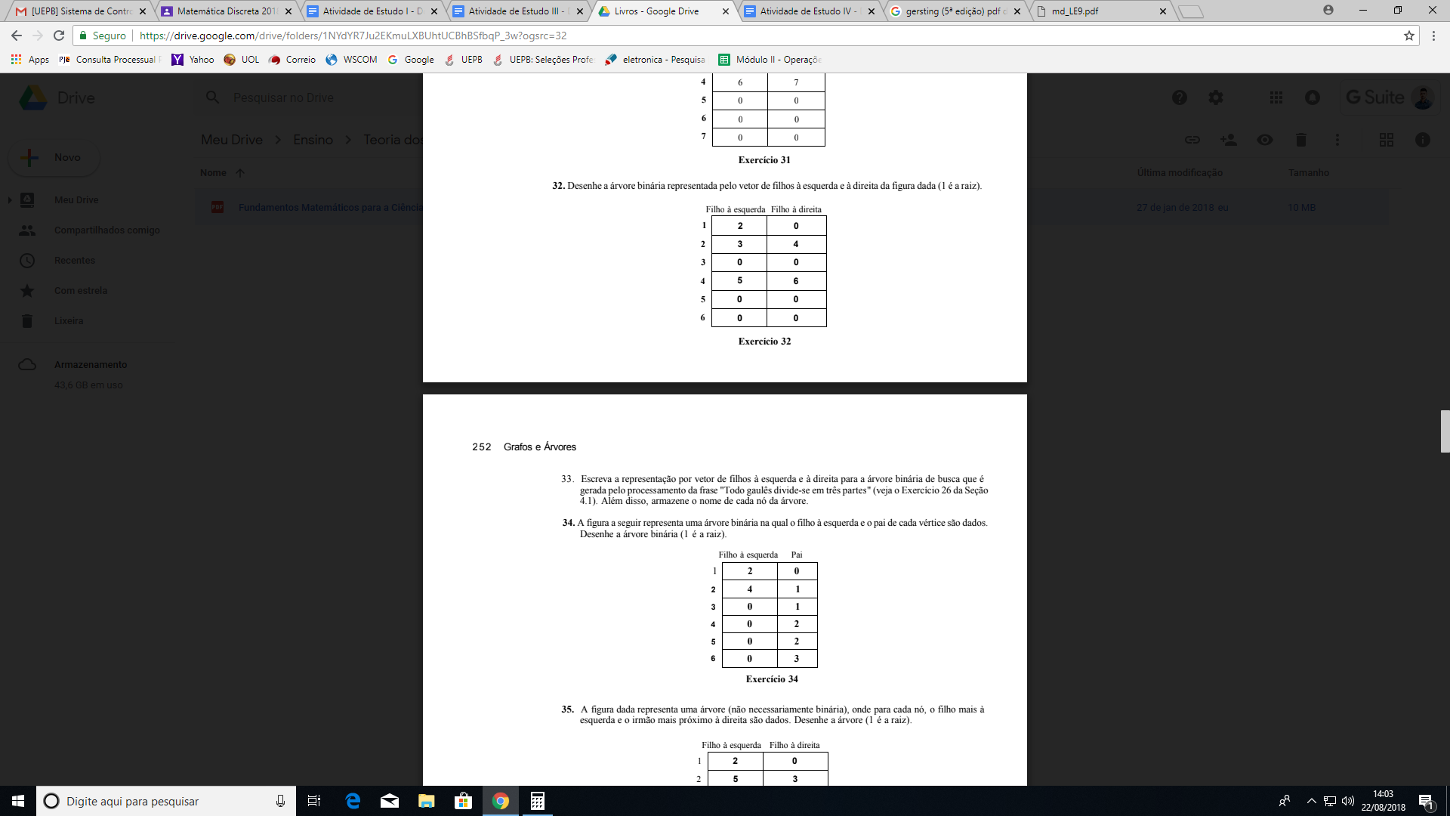**R/**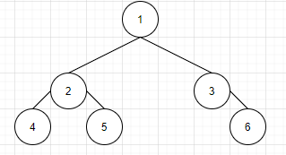

6. A figura dada representa uma árvore (não necessariamente binária), onde para cada nó, o filho mais à esquerda e o irmão mais próximo à direita são dados. Desenhe a árvore (1 é a raiz).

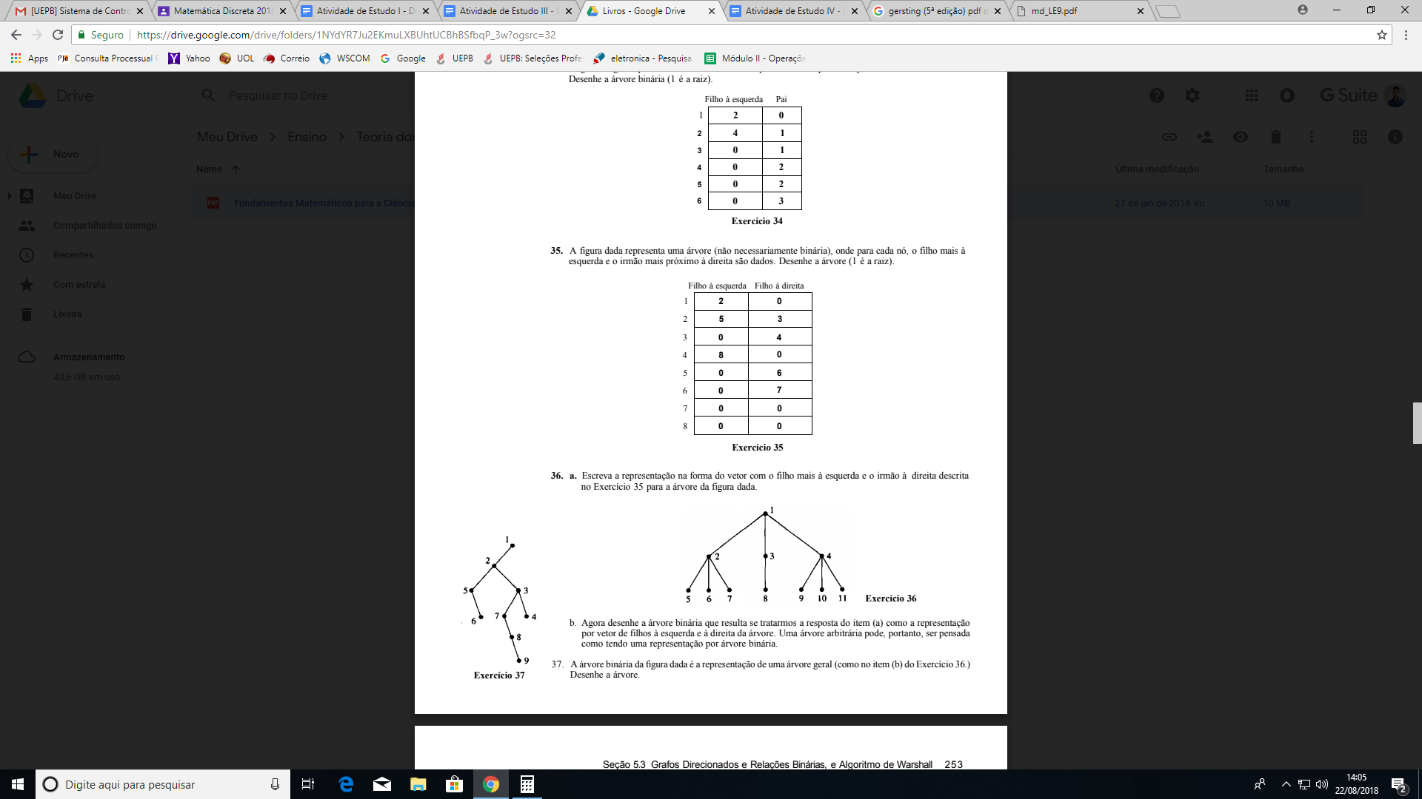**R/**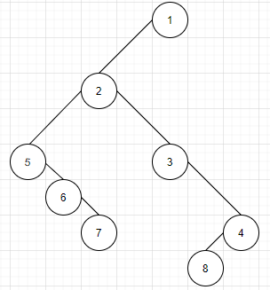

7. Com base nas árvores criadas das questões 4 a 6 represente-o por meio de uma lista de adjacência.

**R/ Questão 4:**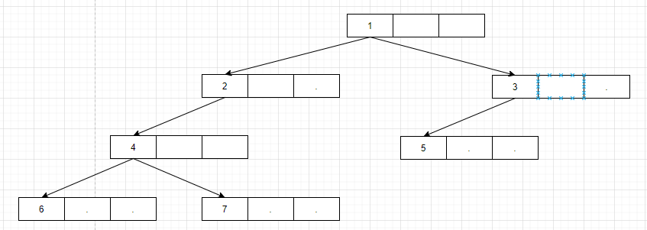

**R/ Questão 5:**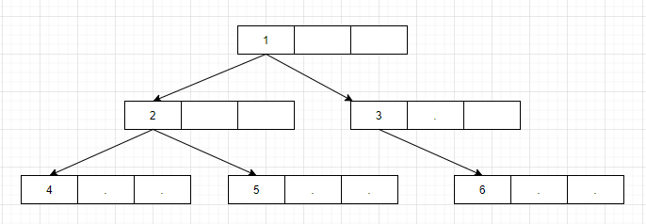

**R/ Questão 6:**